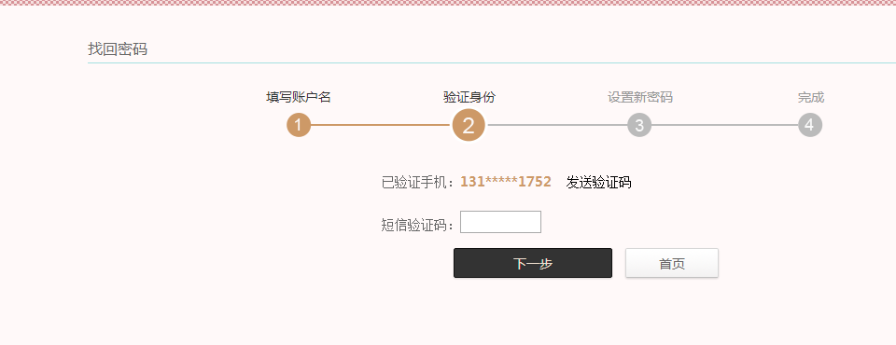
输入一个正常要重置的手机号，然后在抓包将数据包中的重置手机号替换成自己的手机号来接收短信验证码，在获取验证码直接进入设置新密码，第三步
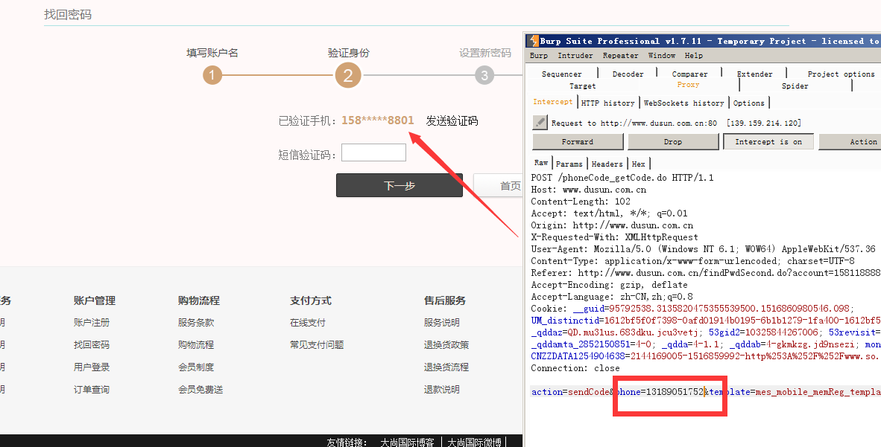

然后在填写一个新的密码之后抓包，mn 处有显示一个重置的手机号，直接填写 成要重置的手机号直接更换
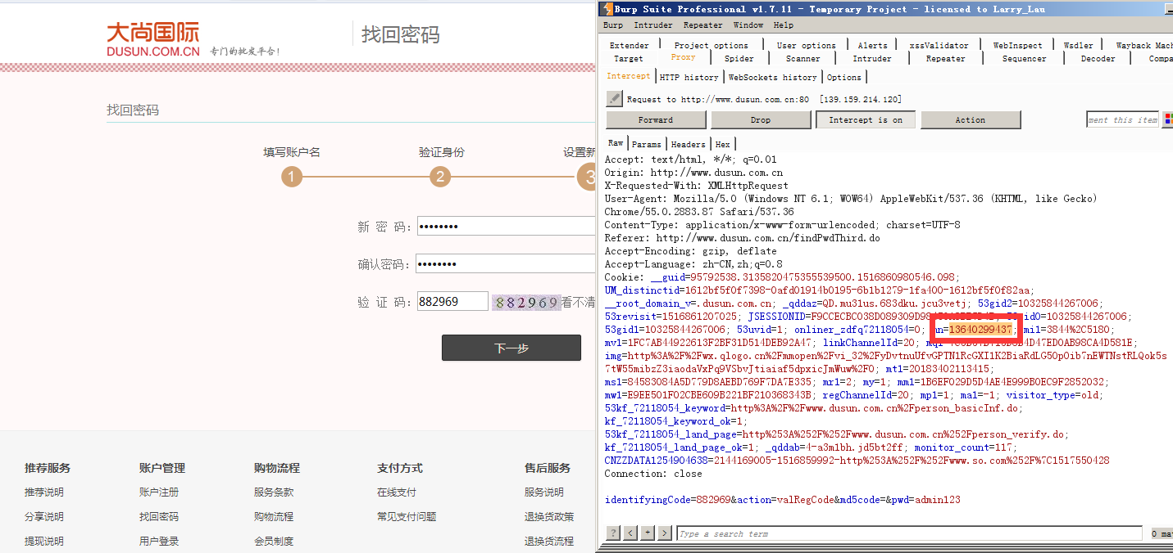
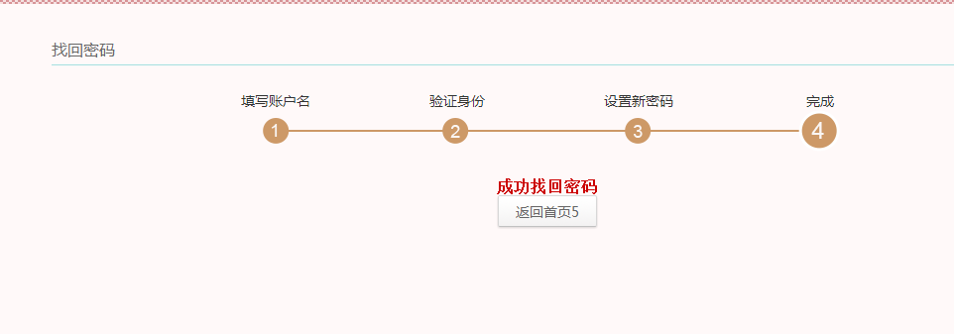
这样会一次性重置掉了两个账号的密码，反正也不知道什么情况就是奇葩

大黄...........................................winway

